104-1家長職涯分享講座－電信工程領域
七年和班家長 陳彥宏先生

104年11月25日（星期三）很榮幸邀請到七和陳楷翔的爸爸－陳彥宏先生，蒞班與同學分享寶貴的職涯故事。陳爸爸從個人求學入題，分享赴美求學轉換領域的點滴，接著與同學分享電信工程的工作內容及工作型態。期勉同學能厚實實力，展翅未來。
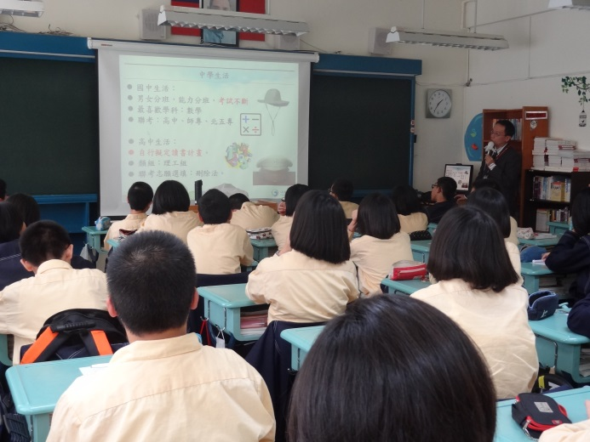 | 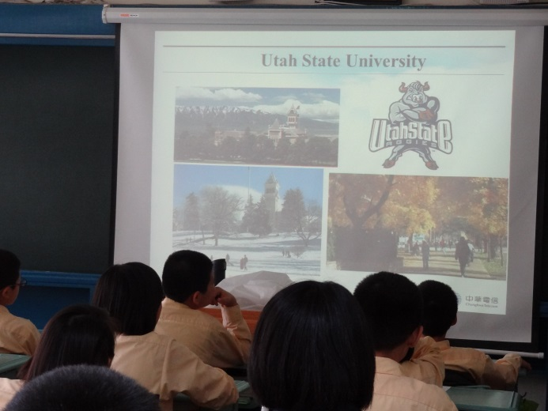
陳爸爸分享求學歷程 | 赴美求學－從數學轉向資訊科學領域
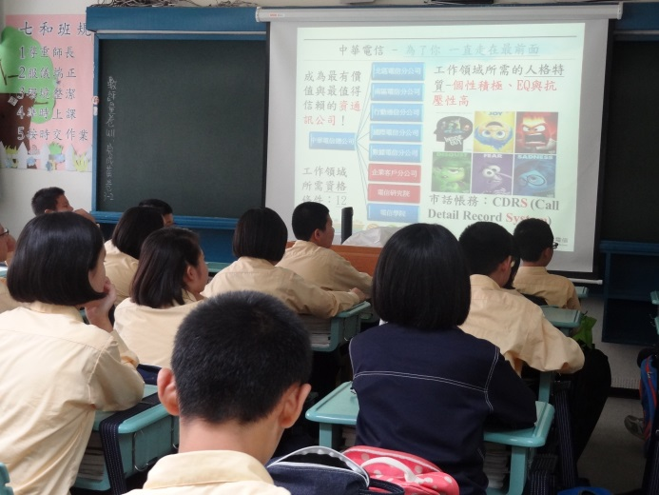 | 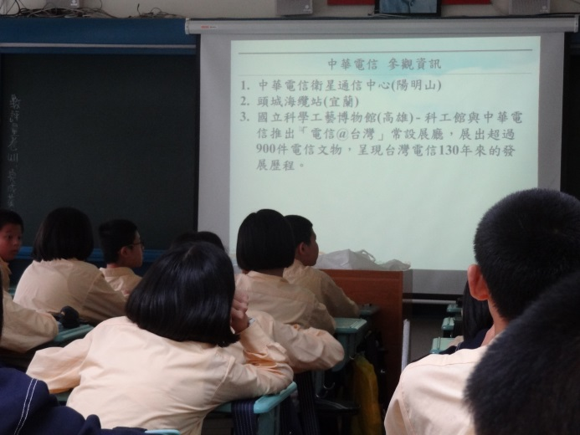
介紹電信產業的服務項目 | 中華電信參觀資訊
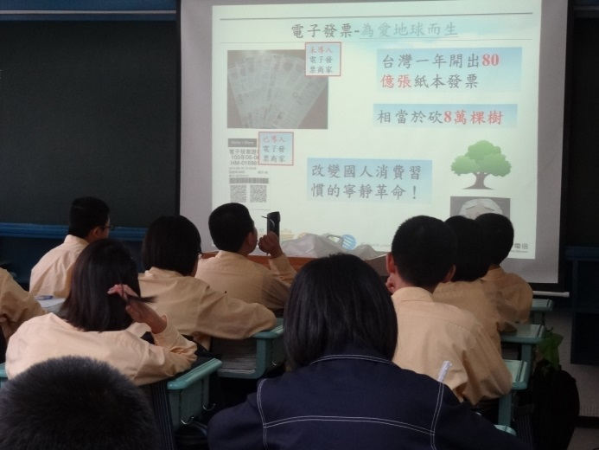 | 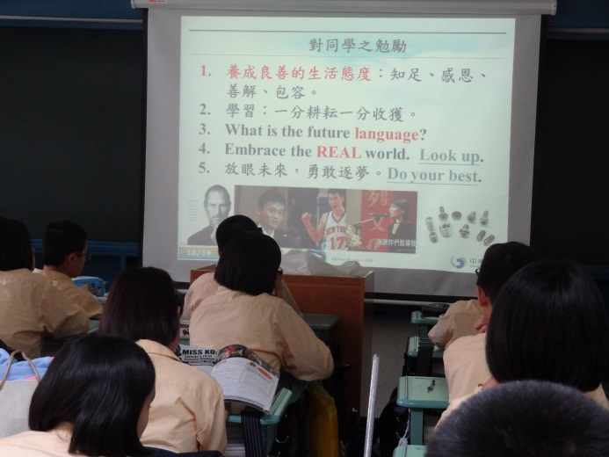
電子發票－環保意識融入電信產業的服務 | 勉勵同學踏實築夢

